**LAPORAN PENELITIAN DOSEN**



**PERANCANGAN MEDIA PENGENALAN KESENIAN TRADISIONAL INDONESIA BERBASIS ONLINE PUBLIC ACCESS CATALOGUE (OPAC)**

**Peneliti:**

**Sigit Riyadi, S.Kom, M.T**

**(NIDN. 0728028604)**

**LEMBAGA PENELITIAN DAN PENGABDIAN KEPADA MASYARAKAT**

**SEKOLAH TINGGI MANAJEMEN INFORMATIKA DAN KOMPUTER**

**BANGIL**

**PEBRUARI 2014**

**HALAMAN PENGESAHAN**

**PENELITIAN DOSEN PEMULA**

**Judul** : PERANCANGAN MEDIA PENGENALAN KESENIAN TRADISIONAL INDONESIA BERBASIS ONLINE PUBLIC ACCESS CATALOGUE (OPAC)

**Kode/Nama Rumpun** : 058/Teknik Informatika

**Ketua Tim Pengusul**

1. Nama Lengkap : **Sigit Riyadi, S.Kom, M.T**
2. NIDN : **0728028604**
3. Jabatan Fungsional : Tenaga Pengajar
4. Program Studi : Teknik Informatika
5. Nomor HP : 08563282285
6. Alamat Surel (E-mail) : sigit-riyadi@stmik.yadika.ac.id

**Biaya Penelitian** : - Diusulkan Ke DIKTI Rp-

* Dana Internal PT Rp 2.100.000,-
* Dana Institusi Lain Rp -
* Inkind Rp -

|  |  |
| --- | --- |
| Bangil, 22Maret 2014 | |
| Mengetahui,  Ketua STMIK Yadika,  Tanda tangan  **Dr. Moh. Aries Syufagi, S.Pd, M.T**  NIK | Ketua Tim Pengusul,  Tanda tangan  **Sigit Riyadi, S.Kom, M.T**  NIDN. **0728028604** |
| Menyetujui,  Ketua LPPM  Tanda tangan  **M. Imron, ST**  NIK. 09110680007 | |

**DAFTAR ISI**

Halaman Pengesahan ii

Daftar Isi iii

Ringkasan iv

Bab I Pendahuluan 1

Rumusan Masalah 2

Batasan Masalah 2

Tujuan Penelitian 3

Luaran Penelitian 3

Kontribusi Penelitian 3

Bab II Tinjauan Pustaka 4

Bab III Metode Penelitian 11

Bab IV Biaya Dan Jadwal Penelitian 13

Daftar Pustaka 14

**RINGKASAN**

Website adalah media yang tepat penyebaran informasi saat ini. Permasalahannya adalah dari sekian banyaknya website yang tersebar di dunia maya diantaranya masih mengulas kesenian tradisional hanya dalam satu lingkup daerah saja dan lagi tidak memaksimalkan fasilitas search engine dalam mempermudah pengunjung untuk medapatkan sebuah informasi.

Berdasarkan uraian masalah diatas, diperlukan adanya suatu media informasi berupa website mengenai kesenian tradisional yang mencakup seluruh wilayah Indonesia. Untuk mempermudah pengunjung dalam mendapatkan informasi, serta perlu adanya media pencarian internal website yang sesuai dengan klasifikasi kesenian tradisional. Dalam hal ini penulis mencoba menerapkan modul yang pada umumnya digunakan dalam automasi perpustakaan, yaitu Online Public Access Catalog (OPAC). OPAC mempermudah anggota perpustakaan untuk menemukan informasi buku secara online, tentu saja dengan menerapkan OPAC dalam website mempermudah pengunjung dalam mendapatkan informasi kesenian tradisional

**BAB I**

**PENDAHULUAN**

1. **Pendahuluan**

Semakin pesatnya penggunaan Internet memacu pertumbuhan ketersedian data, yang pada gilirannya memerlukan dukungan dari teknologi informasi untuk mengubah data tersebut menjadi suatu informasi yang bermanfaat. Seperti halnya pelestarian kesenian tradisional yang perlu memanfaatkan teknologi informasi. Dan lagi beraneka ragamnya kesenian tradisional di Indonesia perlu adanya media untuk mengenalkan kepada masyarakat luas.

Website adalah media yang tepat penyebaran informasi saat ini. Permasalahannya adalah dari sekian banyaknya website yang tersebar di dunia maya diantaranya masih mengulas kesenian tradisional hanya dalam satu lingkup daerah saja dan lagi tidak memaksimalkan fasilitas search engine dalam mempermudah pengunjung untuk medapatkan sebuah informasi.

Berdasarkan uraian masalah diatas, diperlukan adanya suatu media informasi berupa website mengenai kesenian tradisional yang mencakup seluruh wilayah Indonesia. Untuk mempermudah pengunjung dalam mendapatkan informasi, serta perlu adanya media pencarian internal website yang sesuai dengan klasifikasi kesenian tradisional. Dalam hal ini penulis mencoba menerapkan modul yang pada umumnya digunakan dalam automasi perpustakaan, yaitu Online Public Access Catalog (OPAC). OPAC mempermudah anggota perpustakaan untuk menemukan informasi buku secara online, tentu saja dengan menerapkan OPAC dalam website mempermudah pengunjung dalam mendapatkan informasi kesenian tradisional.

*Online Public Access Catalogue* (OPAC)

Menurut Hasugian (2007:4), OPAC adalah: “Suatu sistem temu balik informasi berbasis komputer yang digunakan oleh pengguna untuk menelusur koleksi suatu perpustakaan atau unit informasi lainnya”. Definisi Sistem Temu Balik Informasi itu sendiri menurut Tague-Sutcliffe dalam Hasugian (2006:3) adalah “Suatu proses yang dilakukan untuk menemukan dokumen yang dapat memberikan kepuasan bagi pengguna dalam memenuhi kebutuhan informasi”.

Konsep dasar STBI adalah proses untuk mengidentifikasi kecocokan (macth) di antara permintaan (query) dengan representasi atau indeks dokumen, kemudian mengambil (retrieve) dokumen dari suatu simpanan (file) sebagai jawaban atas permintaan tersebut. Hasugian (2006 : 2).

C:\Program Files\Microsoft Office\MEDIA\CAGCAT10\j0195384.wmf

Macthing

query

retrieve

S T B I

Indeks

Permintaan

query

*File*

User

Gambar 1 Proses Sistem Temu Balik Informasi

1. **Metode Penelitian**

2.1Perancangan Sistem

Perancangan sistem merupakan penggambaran, perencanaan dan pembuatan sketsa atau pengaturan dari beberapa elemen yang terpisah kedalam satu kesatuan yang utuh dan berfungsi. Adapun langkah-langkah yang harus dilakukan adalah sebagai berikut :

Desain Menu

Desain menu website Kenali Indonesia terdiri dari 2 desain menu, yaitu desain menu Front System diperuntukkan kepada pengunjung website dan desain menu Back System diperuntukkan kepada admin dalam mengelolah data.

Gambar 2 Desain Menu Front Sistem

Gambar 3 Desain Menu Back System

Desain Model Sistem

Desain model sistem ini digunakan untuk menggambarkan bagaimana nantinya fungsi-fungsi sistem website kenali Indonesia bekerja. Dalam desain model ini ada 2 bentuk logical model yang akan digunakan untuk menjelaskan fungsi-fungsi sistem aplikasi secara logikal bekerja. logical model digambarkan dengan menggunakan context Diagram dan Data flow diagram (DFD)

Context Diagram

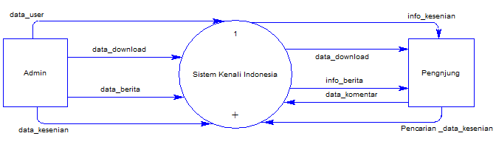

Gambar 4 Context Diagram Sistem

Kenali Indonesia

Dari context diagram diatas, terdapat 2 buah entity utama yaitu Admin dan Pengunjung. Dimana kedua entity tersebut akan berinteraksi secara aktif di dalam sistem yang dikembangkan. Masing-masing entity akan memiliki hak akses sendiri di dalam sistem yang dikembangkan ini.

Data Flow Diagram (DFD)

Data Flow Diagram merupakan diagram atau bagan alir yang menguraikan struktur menu dan bentuk laporan dari sistem yang diusulkan. Dengan adanya DFD, maka proses aliran data dalam sistem dapat diketahui dengan jelas. DFD media pengenalan kesenian tradisional Indonesia berbasis OPAC ini dibagi menjadi 2 bagian yaitu DFD Level 0 dan DFD Level 1.

Pada DFD level 0 digambarkan proses-proses yang terjadi dalam sistem. Proses-proses ini mewakili semua proses yang ada dalam sistem. Dalam sistem informasi kesenian tradisional Indonesia berbasis OPAC ini terdapat dua menu proses, yaitu Back System dimana menu proses ini ditujukan untuk admin dalam mengelola data. Sedangkan menu proses yang satunya adalah Front System dimana menu proses ini ditujukan untuk pengunjung.

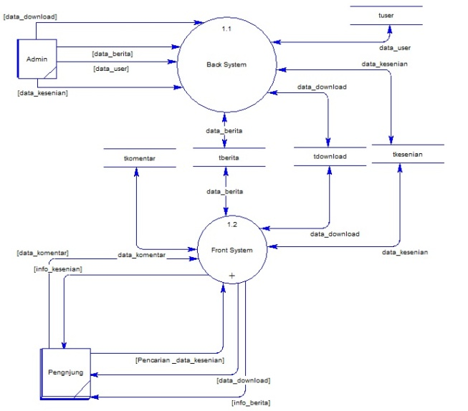

Gambar 5 DFD Level 0 Sistem Website

Kenali Indonesia

Penjelasan tiap proses pada DFD level 0 diatas adalah sebagai berikut :

1. Proses 1 (*Back System)*

Dalam proses ini entitas yang berhubungan adalah admin, admin melakukan pengolahan data kesenian, data user, data berita dan data download.

1. Proses 2 (*Front System)*

Dalam proses ini entitas yang berhubungan adalah pengunjung, dimana pengunjung mendapatkan informasi atau data tentang kesenian, berita, download serta melakukan pencarian data kesenian dan memberikan komentar.

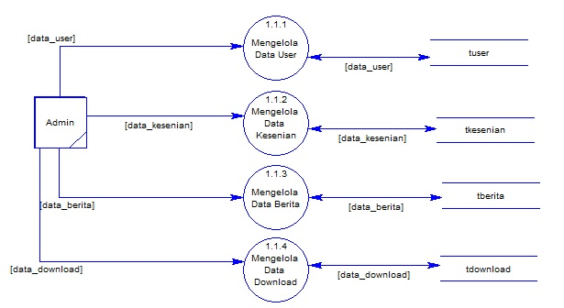

Gambar 6 DFD Level 1 *Back System*

Dalam DFD level 1 *Back System* diatas ada empat proses yang terjadi dan entitas yang berhubungan adalah Admin. Dimana empat prose situ adalah Mengelola data user, Mengelola data Kesenian, Mengelola data Berita dan Mengelola data Download.

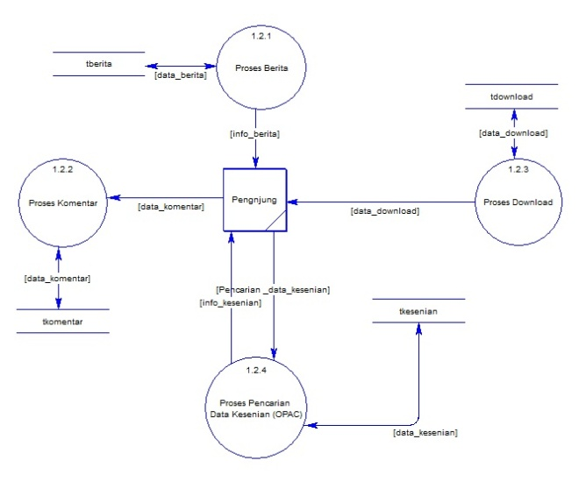

Gambar 6 DFD Level 1 *Front System* Website Kenali Indonesia

Dalam DFD Level 1 *Front System* diatas ada empat proses yang terjadi dan entitas yang berhubungan adalah Pengunjung. Empat proses diantaranya adalah :

1. Proses Berita
2. Proses Komentar
3. Proses Download
4. Proses Pencarian Data Kesenian

**ERD *(Entity Relationship Diagram)***

*Entity Relationship Diagram* merupakan proses pemodelan secara konseptual terhadap desain tabel yang akan digunakan untuk menyimpan data. *Entity Relationship Diagram* (ERD) adalah suatu model jaringan kerja (*Network)* yang menguraikan susunan data yang disimpan dalam sistem secara abstrak. ERD menunjukkan hubungan antar *Entity* didalam sistem. *Entity* dalam suatu tempat, benda yang semuanya memiliki nama yang umum. Sehingga dapat dirancang masukan *(entry)* yang diinginkan, Berikut terlampir diagram ERD pada Gambar dibawah ini :

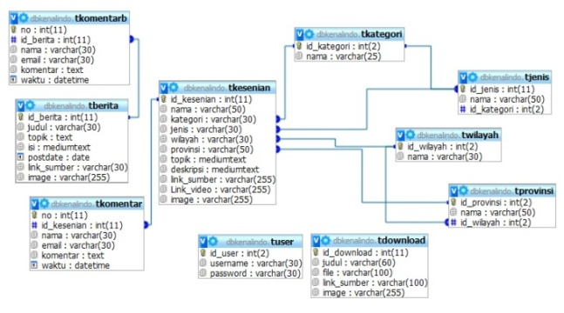

Gambar 7 ERD Sistem Kenal Indonesia

Kebutuhan Perangkat Keras

Pada sistem ini, perangkat keras yang digunakan terdiri dari dua jenis yaitu perangkat keras server dan perangkat keras client. Adapun spesifikasi yang digunakan dalam penelitian ini yaitu:

* Perangkat Keras Server
  1. Processor : Intel Pentium Core 2 Duo @ 2.2 GHz
  2. Memory : 512 MB
  3. VGA : 256 MB
  4. Hardisk : 180 GB
  5. Monitor : 14 inch
  6. Mouse dan Keyboard
* Perangkat Keras Client
  1. Processor : Intel Pentium Core 2 Duo

@ 2.2 GHz

* 1. Memory : 512 MB
  2. VGA : 256 MB
  3. Hardisk : 180 GB
  4. Monitor : 17 inch
  5. Mouse dan keyboard

Kebutuhan Perangkat Lunak

Perangkat lunak digunakan dalam sebuah sistem merupakan perintah perintah yang diberikan kepada perangkat keras agar bisa saling berinteraksi diantara keduanya. Perangkat lunak yang dibutuhkan untuk merancang sistem ini adalah sebagai berikut :

1. Sistem Operasi Windows XP, SP2.

2. XAMPP server

3. Adobe Dreamweaver

1. **Hasil dan Pembahasan**

Implementasi sistem adalah implementasi dari analisa dan desain sistem yang telah dibuat sebelumnya. Sebelumnya kita harus mempersiapkan kebutuhan-kebutuhan dari sistem baik segi perangkat keras (hardware) maupun perangkat lunak (software).

Program atau aplikasi ini dibuat dengan menggunakan bahasa pemrograman PHP, dan HTML. Alasan penggunaan PHP sebagai bahasa pemrograman adalah karena PHP bersifat gratis, mudah dipelajari, mudah digunakan, mudah diimplementasikan serta keamanan cukup baik. Dalam pembuatan kode program, perangkat lunak yang digunakan adalah Macromedia Dreamweaver CS4. Selain itu, aplikasi ini juga menggunakan MySQL-Front sebagai aplikasi basis data.

Karena bahasa pemrograman yang digunakan adalah PHP, maka ekstensi file yang dihasilkan adalah .PHP sehingga tidak bisa langsung dijalankan seperti halnya aplikasi berbasis desktop. Untuk dapat menjalankan aplikasi ini dan mengetahui hasil koding, maka diperlukan pula web server XAMPP atau sejenisnya yang mampu menjalankan PHP.

Di bawah ini adalah penjelasan masing-masing form pada Sistem Website Kenal Indonesia.

Halaman *Front System*

Menu Home

Halaman ini ditujukan untuk pengunjung pada saat pertama kali mengakses web. berikut ini gambar halaman *Home* pada *web* ini.

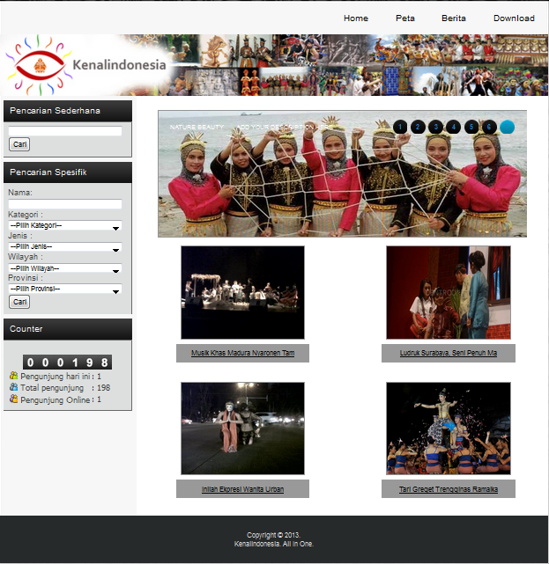

Gambar 8 Menu Home

Disini pengunjung dapat langsung mencari data tentang kesenian tradisional Indonesia dengan memasukkan kata kunci pencarian di menu sebelah kiri web, ada dua pilihan pencarian yaitu pencarian sederhana dan pencarian spesifik.

Struktur Menu Utama

Gambaran di bawah merupakan tampilan menu utama pada sistem jika pengunjung telah berhasil mengakses website. Bagian pengunjung akan mendapatkan 5 menu utama yaitu *home, peta, berita,* dan *download.* Struktur menu utama untuk bagian admin ini dapat dilihat pada gambar dibawah ini.

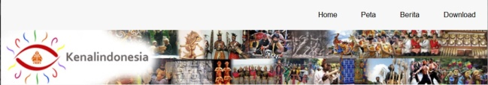

Gambar 9 Struktur Menu Utama

Menu Peta

Pada menu Peta pengunjung dapat mencari kesenian tradisional berdasarkan provinsi yang ada di Indonesia. Fasiltas ini memberikan kemudahan pengunjung dalam memperoleh informasi kesenian tradisional berdasarkan provinsi-provinsi asal dari kesenian tradisional tersebut. Dan merupakan media untuk mengenalkan kesenian tradisional Indonesia.

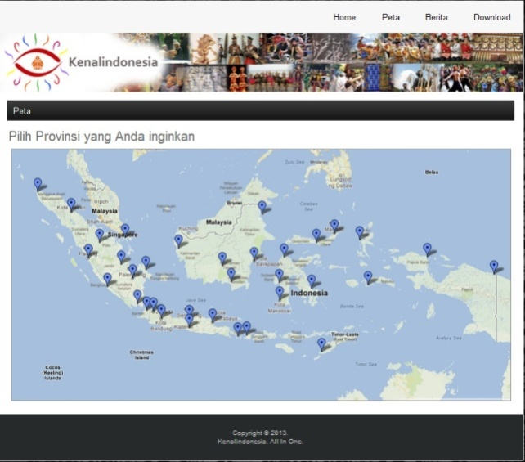

Gambar 10 Halaman Peta pada website Kenal Indonesia

Menu Berita

Pada menu Berita, disini pengunjung disajikan beberapa berita mengenai kesenian tradisional yang terjadi di Indonesia secara teraktual.

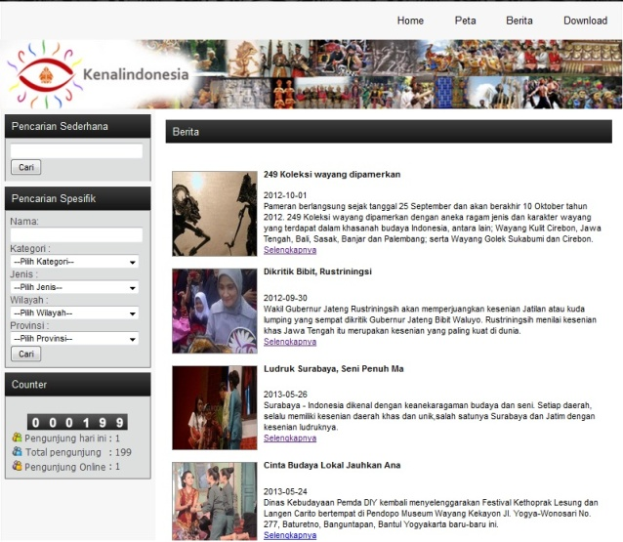

Gambar 11 Tampilan Menu Berita pada website Kenal Indonesia

Menu Download

Pada menu Download ini, pengunjung dapat mendownload file artikel yang berhubungan dengan kesenian tradisional Indonesia. Dengan mengklik artikel yang diinginkan. Yang sudah di sediakan oleh admin. Ini merupakan media dalam mengenalkan kesenian tradisional secara mendalam.

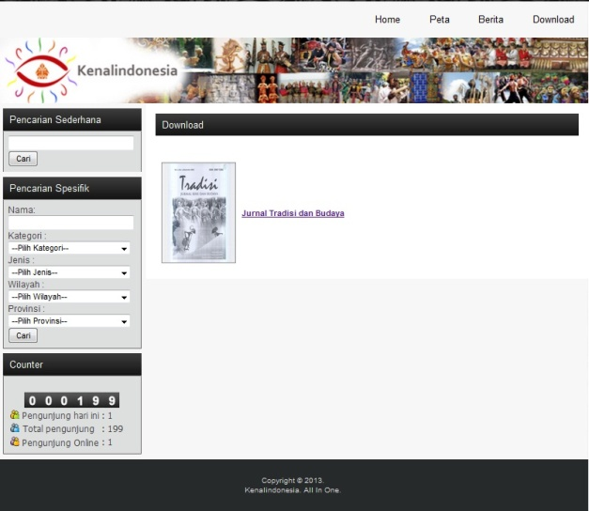

Gambar 12 Tampilan Halaman Download Website Kenal Indonesia

Halaman *Back System*

Halaman Login

Halaman login merupakan tampilan awal bagi admin dalam sistem ini. Dimana pihak admi terlebih dahulu menginputkan data loginnya untuk masuk ke dalam sistem. Form ini merupakan form autentifikasi user agar dapat menggunakan sistem. Tombol login digunakan untuk masuk ke dalam menu utama pada sistem. Untuk lebih jelasnya, halaman login dapat dilihat pada Gambar dibawah ini.

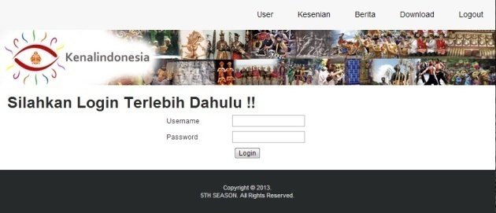

Gambar 13 Tampilan Halaman Login untuk Admin

Menu Kesenian

Gambaran di bawah merupakan tampilan menu *Kesenian* untuk bagian admin untuk mengelola data kesenian yang terdiri dari *Entri, edit,* dan *hapus data kesenian.* Struktur menu Kesenian untuk bagian admin ini dapat dilihat pada Gambar.

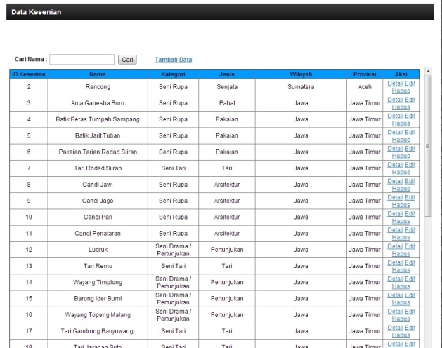

Gambar 14 Menu Kesenian *Back System* Website Kenal Indonesia

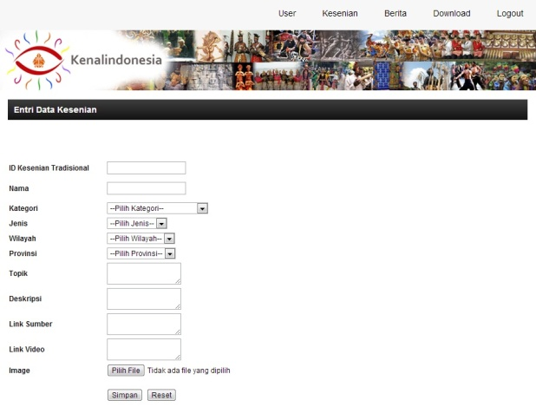

Gambar 15 Menu Entri Data Kesenian.

1. **Simpulan**

Dari hasil penelitian, analisis, perancangan sistem, perancangan program sampai tahap penyelesaian program, kesimpulan yang dapat diambil dari semua proses yang telah dilakukan dalam merancang Media Informasi untuk Mengenalkan Kesenian Tradisional Indonesia Dengan berbasis *Online Public Access Catalogue* (OPAC), yaitu :

1. dibangun dengan bahasa pemrograman yang sederhana, untuk ke depannya harus dikembangkan. Agar bisa lebih efektif berperan sebagai media pengenalan kesenian tradisional Indonesia.
2. Sistem yang dirancang saat ini kurang dalam fasilitas interaksi dengan pengunjung atau user.

**Daftar Pustaka**

1. Apriani, Neneng. 2012. Bentuk Penyajian dan Fungsi Kesenian Tumbuak Banyak Di Desa Ujung Padang Kecamatan Panti Kabupaten Pasaman, E-Jurnal Sendratasik Universitas Negeri Padang (Vol.1.Nomor 1 Tahun 2012), <http://ejournal.unp.ac.id> (30/05/2013 : 19:35 WIB).
2. Hassugian, Jonner. 2007. Katalog Perpustakaan Dari Katalog Manual Sampai Katalog Online (OPAC).
3. <http://repository.usu.ac.id> (23/5/2013 : 23:46 WIB)
4. Hassugian, Jonner. 2006. Penelusuran Ilmiah Secara Online: Perlakuan Terhadap Seorang Pencari sebagai Real User, Pustaha: Jurnal Studi Perpustakaan dan Informasi, Vol.2, No.1.
5. <http://repository.usu.ac.id> (25/5/2013 : 05:13 WIB)
6. Kusbianto, Deddy. 2010. Analisis Dan Perancangan Sistem Informasi. STMIK Yadika Bangil.
7. Paranata, Edo. 2013. Pembuatan Dan Pengolahan Data Pada Koperasi Sopir Taksi ( KOSTI ) Padang Menggunakan Bahasa Pemrograman PHP, E-Jurnal Universitas Putra Indonesia Padang.
8. <http://www.upi-yptk.ac.id> (18/7/2013 : 12:03 WIB)
9. Soeparno. 1988. Media Pengajaran Bahasa. Jakarta: Intan Pariwara

**SURAT PERNYATAAN KETUA PENELITI**

Yang bertanda tangan dibawah ini:

Nama : **Sigit Riyadi, S.Kom, M.T**

NIDN : **0728028604**

Pangkat.Golongan : -

Jabatan Fungsional : -

Dengan ini menyatakan bahwa proposal penelitian saya dengan PERANCANGAN MEDIA PENGENALAN KESENIAN TRADISIONAL INDONESIA BERBASIS ONLINE PUBLIC ACCESS CATALOGUE (OPAC) yang diusulkan dalam skema HIBAH PENELITIAN DOSEN tahun anggaran 2015 bersifat original dan belum pernah dibiayai oleh lembaga/sumber dana lain. Bilamana dikemudian hari ditemukan ketidak-sesuaian dengan pernyataan ini, maka saya bersedia dituntut dan diproses sesuai dengan ketentuan yang berlaku dan mengembalikan seluruh biaya penelitian yang sudah diterima ke kas negara.

Demikian pernyataan ini dibuat dengan sesungguhnya dan dengan sebenar-benarnya.

Pasuruan, 22 Pebruari 2014

Mengetahui, yang menyatakan,

Ketua LPPM STMIK Yadika Bangil

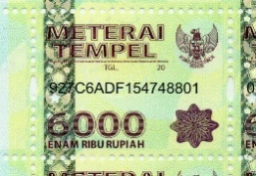

**M. Imron, ST Sigit Riyadi, S.Kom, M.T**

NIK. 09110680007 NIDN. 0728028604